电位差计及其应用实验（1051）实验报告

**一、实验目的**

1.学习补偿原理和比较测量法

2.牢固掌握基本电学仪器的使用方法，进一步规范实验操作

3.培养电学实验的初步设计能力

4.熟悉仪器误差线和不确定度的计算

**二、实验原理**

1.补偿原理

测量干电池电动势最简单的办法是把伏特表接到电池的正负极上直接读数，为了避免误差，可以采用如图所示的补偿电路，由补偿原理可知，可以通过测定来确定。在此采用比较测量法，把接入的抽头，当抽头滑至位置cd时，G中无电流通过，则，其中是流过的电流，再把一电动势已知的标准电池接入的抽头，等抽头滑至ab时，c再次为0，则。于是

由于是精密仪器，可以精确读出,是标准电池，其电动势也有很高的准确度，因此只要在测量过程中保持辅助电源的稳定，并且检流计G有足够的灵敏度，就可以有很高的测量准确度。

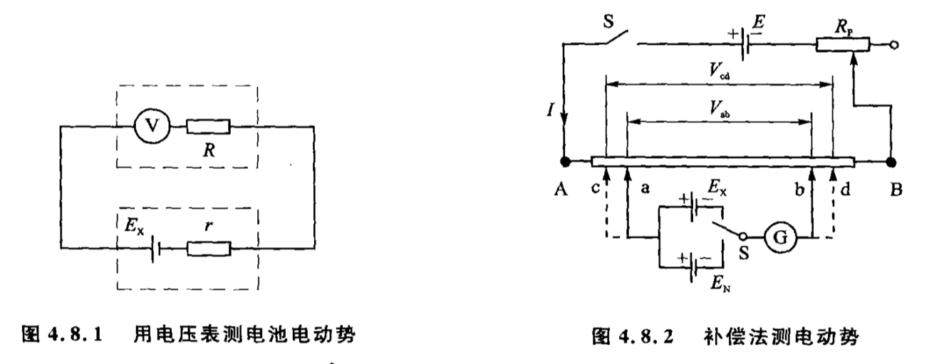

2.UJ25型电位差计

UJ25型电位差计是一种高电势电位差计,测量上限为1,91110V,准确度为0.01级，工作电流。原理如图所示。

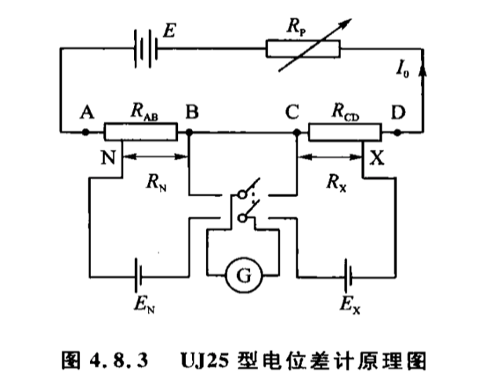

在UJ25中，在辅助回路中串接一个可调电阻 ，按公式，预先设置好，调节，但不改变，直至再接入，调节， 并保持工作电流不变。

**三、实验仪器**

zx-21电阻箱（两个）、指针式检流计、标准电池、稳压电源、待测干电池、双到双掷开关、UJ25型电位差计、电子检流计、待校电压表、待测电流表

**四、实验内容**

1.自组电位差计

（1）设计并连接自组电位差计的线路

（2）工作电流标准化，测量干电池的电动势

（3）测量自主电位差计的灵敏度

2.UJ25型相似电位差计

（1）使用UJ25型电位差计测量固定电阻

（2）使用UJ25型电位差计测量电表内阻

**五、预习思考题**

1.画出自组电位差计测量干电池电动势的完整电路，并按设计要求设置各仪器或元件的初值或规定值。

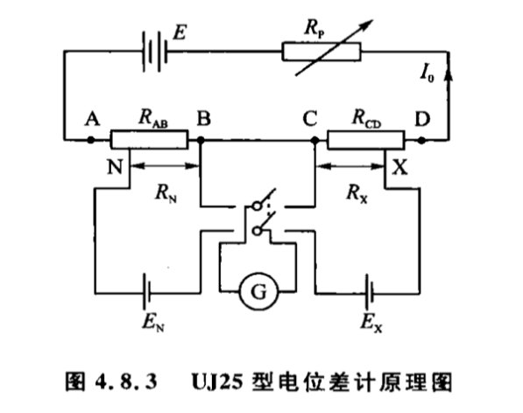

根据估计值

又有

对于补偿回路，，由补偿原理，，故

对于补偿回路，，

对于整体回路，

即

2.标准电池只允许通过微安量级的电流，检流计也不能经受大电流的冲击，怎样来保证仪器的使用安全？

可用一较大的电阻与电流器串联，在粗条中起限流作用，保护电流计，粗调后电路电流已至微安级，可以直接细调。使用检流计的时候要用跃接法，按下“电路”按钮接通回路，快接快断，观察指针偏转剧烈程度与初始方向，再做电路调整，重复上述操作至检流计指针接通时不摆动为止。

3.给出用自组电位差计测的完整步骤，特别是保持在测量过程中不能发生改变的方法。（1）按设计图连接电路，将可变电阻调至最大阻值，开关断开。

（2）开关向左闭合，不连检流计，设计，即，跃接法接通，并随时间调整，指回路中的电流为0。

（3）开关向右接通，接补偿回路，接通检流计观察指针变化，为了使回路电流为0，需改变大小而保证为1mA，则使电阻之和不变，若改变，则应改变，并检流至回路

（4）

**六 数据处理**

实验一 自组电位差计测电动势

原始数据记录：

|  |  |  |  |  |  |  |
| --- | --- | --- | --- | --- | --- | --- |
| 类别 |  |  |  |  |  |  |
| 一 | #1# | #4# | #7# | #10# | #13# | #16# |
| 二 | #2# | #5# | #8# | #11# | #14# | #17# |
| 三 | #3# | #6# | #9# | #12# | #15# | #18# |

标准电池电动势= #E_N# V

室温t = #t# ℃

数据处理：

电动势计算：

|  |  |  |  |  |  |  |
| --- | --- | --- | --- | --- | --- | --- |
| 类别 |  |  |  |  |  |  |
| 平均值 | #R_11_avg# | #R_21_avg# | #R_12_avg# | #R_22_avg# | #R_13_avg# | #R_23_avg# |

#E_x# V

不确定度计算：

#dt_R_11# Ω

#dt_R_21# Ω

#dt_R_12# Ω

#dt_R_22# Ω

#u_R_11# Ω

#u_R_21# Ω

#u_R_12# Ω

#u_R_22# Ω

#S# div/Ω

#dt_S# V

#u_S# V

不确定度合成：

#u_Ex_Ex#

#u_Ex# V

最终结果：

#final_1# V

实验二 箱式电位差计测固定电阻

原始数据记录:

电压 #U_0# V , #U_x# V

电阻值#R_0# Ω

数据处理：

电阻的计算：

#R_x#

不确定度计算：

#dt_R_0# Ω

#u_R_0# Ω

= #dt_U_0# V

= #u_U_0# V

#dt_U_x# V

= #du_U_x# V

不确定度的合成：

#u_Rx_Rx#

#u_R_x# Ω

最终结果：

#final_2# Ω